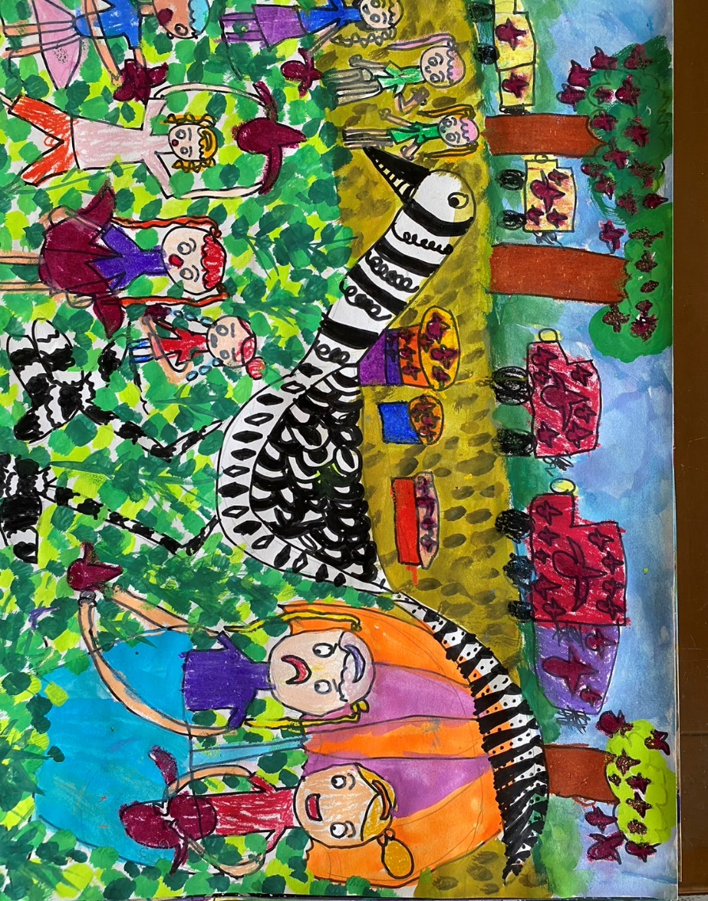1-2黃釔綾菱角風情畫 | 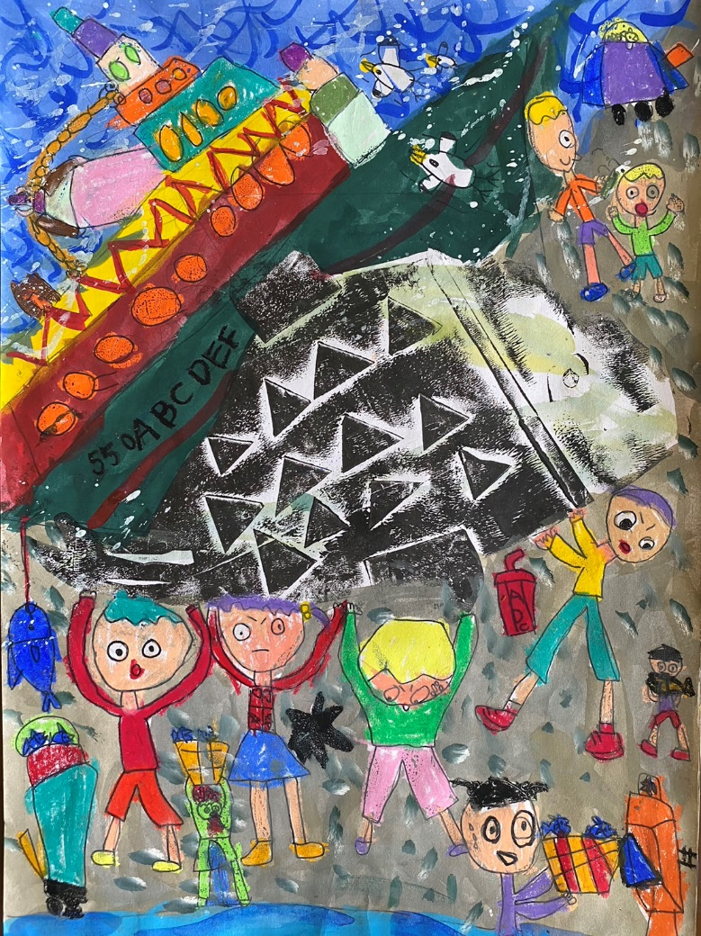  1-3江宥霖快樂的漁港
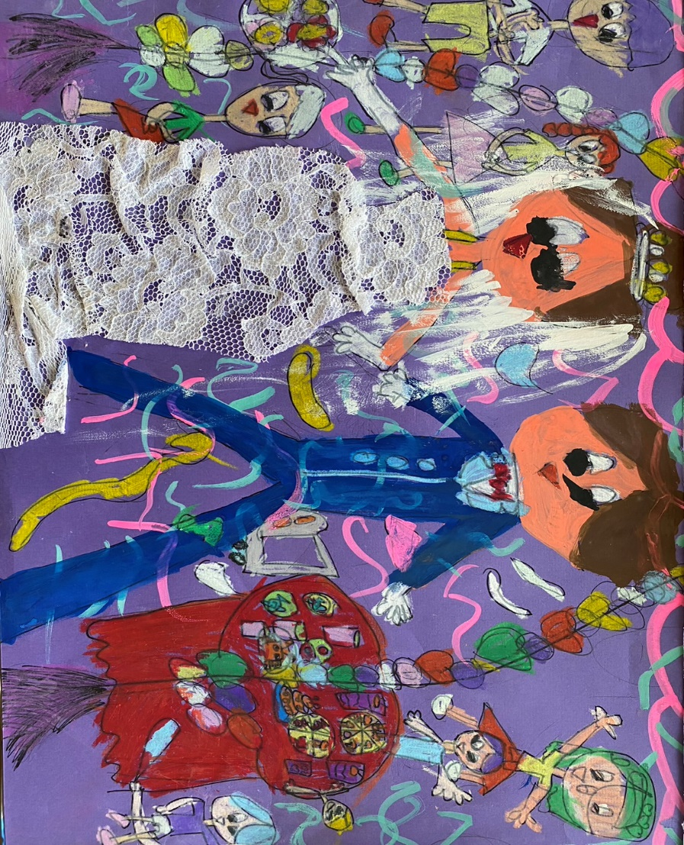  1-1蘇家綺新郎與新娘 | 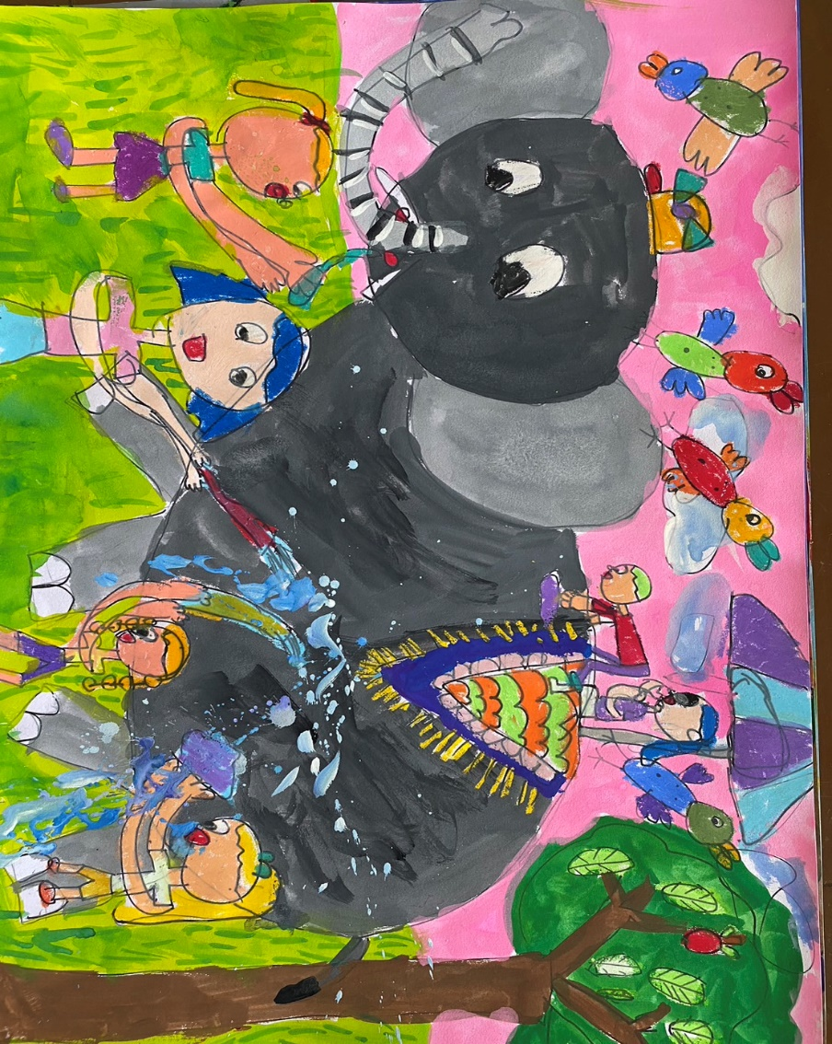  2-3陳偲嫤幫大象洗澡
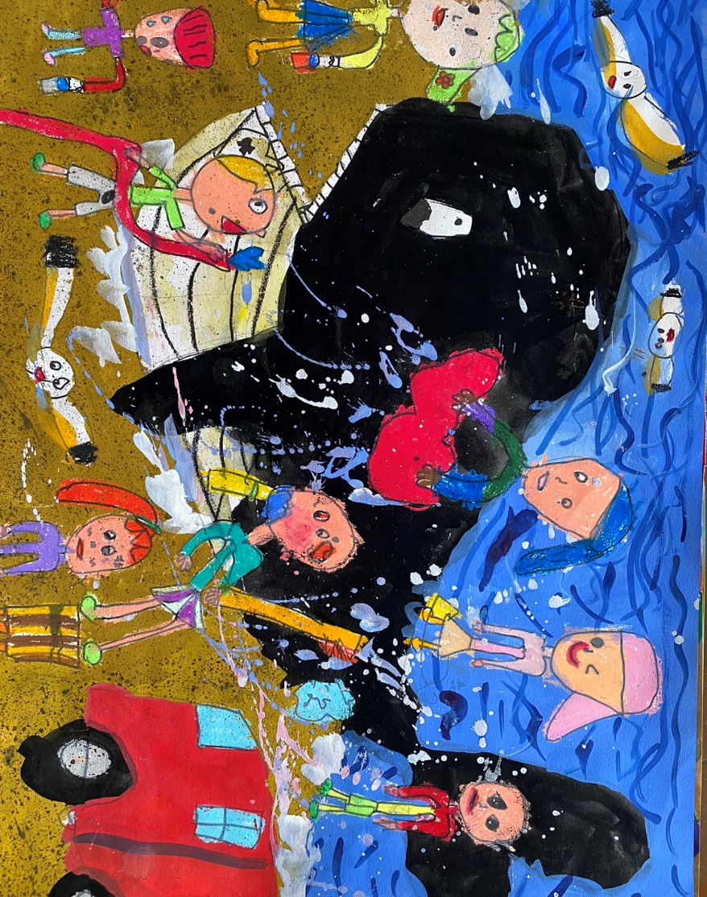  2-4翁茲穎與抹香鯨同樂 | 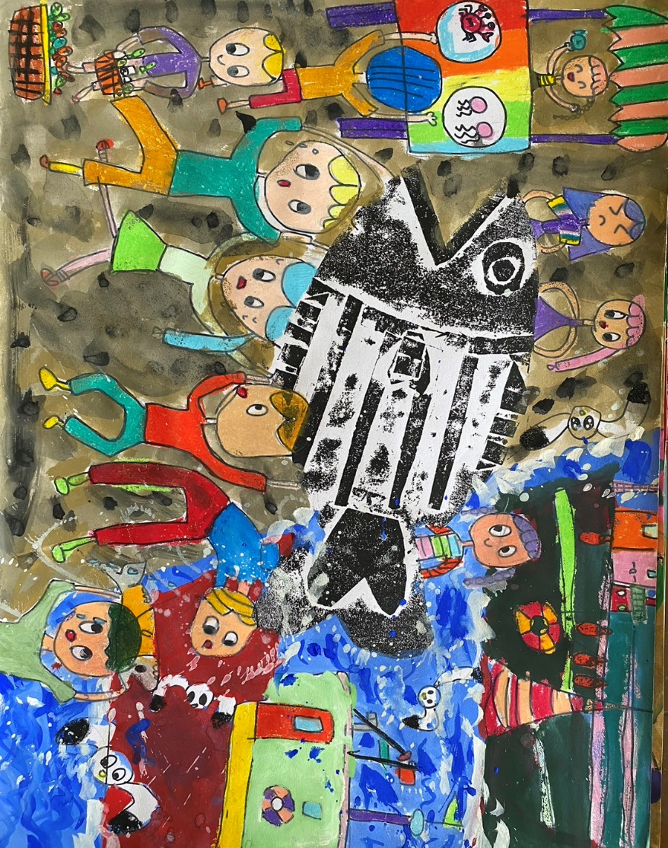  2-2蘇莞家快樂豐收

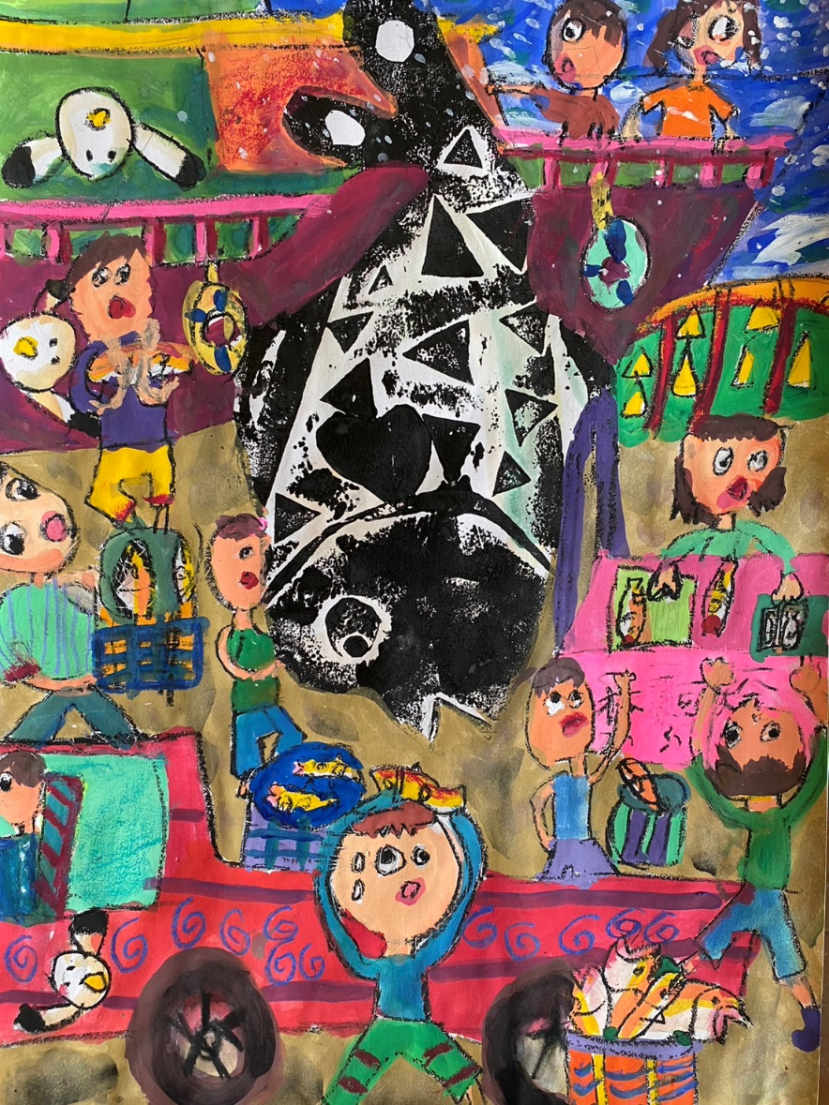  3-3蔡念祖快樂豐收 | 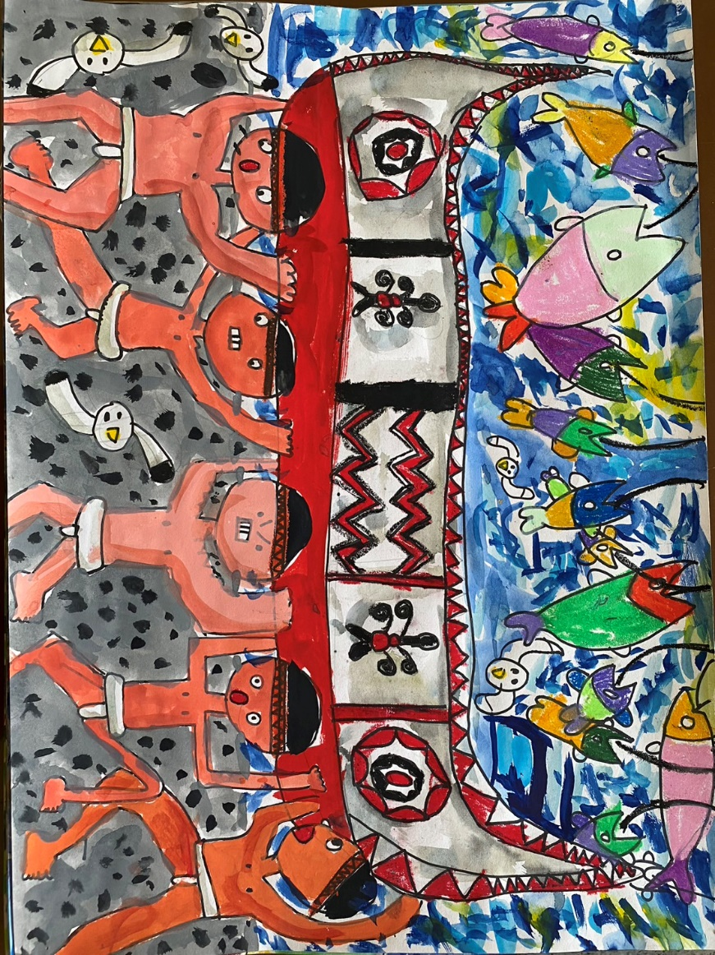  1-1陳羿辰達悟族慶豐收

